Реферат на тему:

Основи загальновійськового бою

Бій як основна форма тактичних дій військ — це організовані й узгоджені щодо місця, часу, ударів, вогню і маневрів дії війська з метою знищення противника або відбиття його ударів чи виконання інших завдань в обмеженому районі (мал. ).
Сучасний загальновійськовий бій ведеться об'єднаними зусиллями усіх військ, які беруть у ньому участь із застосуванням танків, бойових машин піхоти, броне-, транспортерів, артилерії, протиповітряної оборони, літаків, вертольотів та іншого озброєння і техніки.
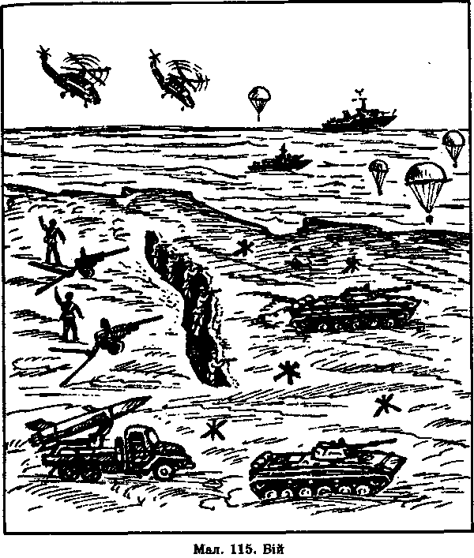

ОСНОВНІ РИСИ ЗАГАЛЬНОВІЙСЬКОВОГО БОЮ
Рішучість полягає в прагненні особового складу всіма наявними засобами, за короткий строк і з найменшими втратами знищити противника і здобути повну перемогу (мал. ). Це досягається всебічним знанням противника, сміливістю, наполегливістю і завзяттям особового складу при виконанні бойових завдань, швидким використанням наслідків вогневого удару, а також результатів вогню своєї зброї, вмілими та ініціативними діями всього особового складу. Рішучість у бою забезпечується також високими морально-бойовими якостями військовослужбовців, їхньою активністю й ініціативністю.
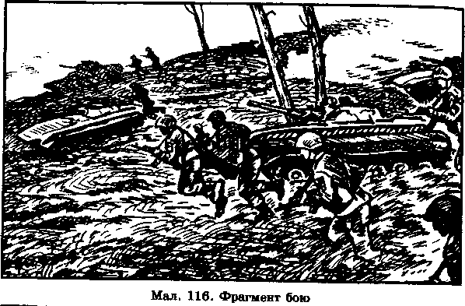
Напруженість і швидкоплинність. Сучасні умови бою вимагають від солдата великого напруження моральних і фізичних сил. Застосування в бою сучасних засобів знищення і пересування, що мають велику потужність, обумовлює швидкоплинність бою (мал. ). Це висуває нові, вищі вимоги до воїна; він має бути сильний духом,
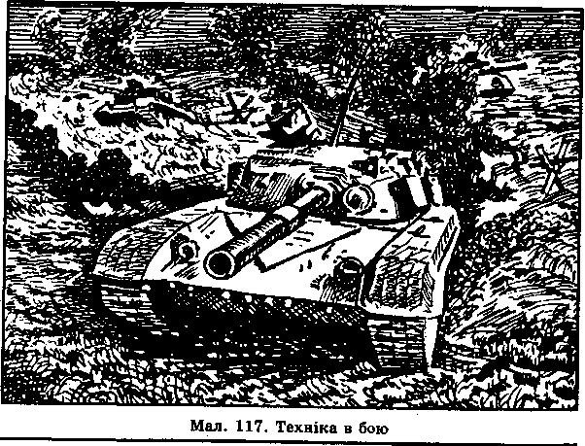
морально загартований, добре фізично підготовлений і здатний переборювати будь-які труднощі й нестатки; повинен володіти непохитною волею до перемоги; захищати командира в бою, бути готовим у випадку його поранення чи загибелі взяти на себе командування підрозділом; не залишати без дозволу командира своє місце в бою. В разі поранення воїн мусить вжити заходи щодо само- і взаємодопомоги і продовжувати виконання бойового завдання; якщо йому накажуть піти до медичного пункту, то треба взяти з собою особисту зброю.
Динамічність — це здатність до швидких переміщень сил і засобів з тим, щоб зайняти найвигіднішу позицію, порівняно з противником, для нанесення удару по ньому, при цьому поєднуючи вогневі дії з рухом (мал. ). Висока динамічність досягається виучкою особового складу, знанням своїх завдань, умінням робити правильні висновки з обставин, швидко приймати рішення і злагоджено діяти на полі бою. Виходячи з обстановки, що склалася, солдат повинен уміти знищувати противника вогнем з особистої зброї, озброєнням бойової машини, ручними осколковими гранатами, а в рукопашному бою штиком, прикла-
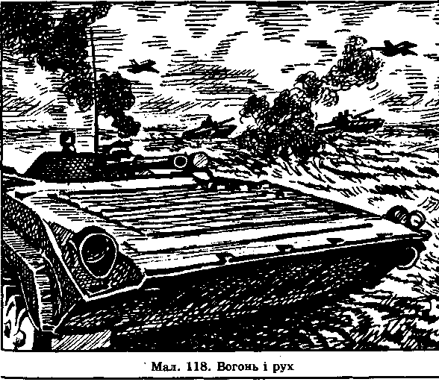
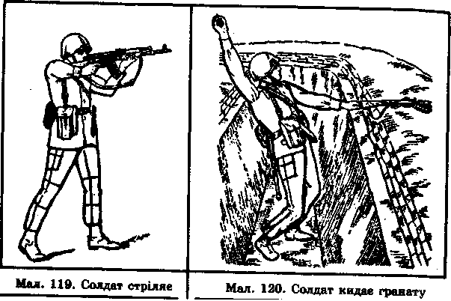
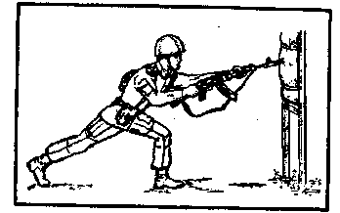
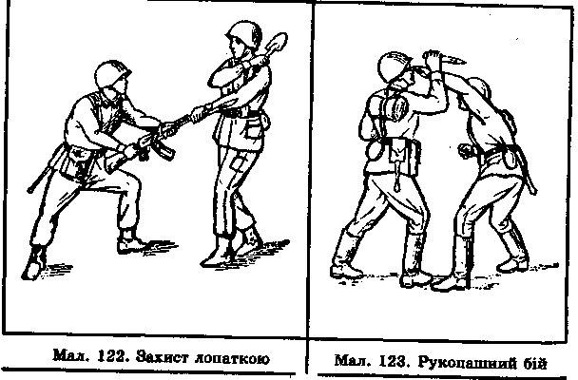
дом, піхотною лопаткою, прийомами нападу і самозахисту, виявляти при цьому хоробрість, ініціативу і кмітливість, допомагати товаришам (мал. ).
Швидкий перехід від одних дій до інших. Солдат завжди повинен бути готовий: оборонятися; за наказом командира перейти у наступ; переслідувати противника стрімким маршем, як у пішому порядку, так і на машинах; захоплювати вигідні рубежі; переходити до оборони. Усе це можливо лише тоді, коли солдат уміє використовувати місцевість, швидко виривати окопи, обладнувати укриття, здійснювати маскування, долати загородження, перешкоди і зони зараження, встановлювати і розміновувати протитанкові та протипіхотні міни, проводити спеціальну обробку.
Наземно-повітряний характер бою став можливим завдяки значному підвищенню бойових можливостей військ, далекобійності та ефективності засобів знищення, тіснішій взаємодії авіації з наземними військами (мал. 124). Солдат завжди повинен бути готовий діяти в тактичному повітряному десанті, розпізнавати повітряні цілі противника і вміло вести боротьбу з ними, знати бойові характеристики
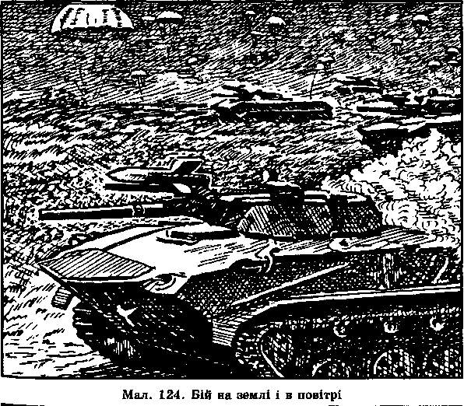
танків, інших броньованих машин і протитанкових засобів противника, їх сильні і слабкі сторони, особливо найбільш уразливі місця.
Одночасні потужні вогневі дії на велику глибину. Незалежно від того, де перебуває солдат — на передньому краї чи в глибокому тилу, він повинен постійно бути готовим захищатися від вогневих дій противника (мал. ).

ВИДИ ЗАГАЛЬНОВІЙСЬКОВОГО БОЮ
Основними видами загальновійськового бою є оборона і наступ.
Оборона здійснюється умисно чи вимушено з головною метою — відбити наступ противника, завдати йому втрат і створити умови для переходу своїх військ у наступ.
Наступ проводиться з метою повного розгрому противника і оволодіння важливими районами (об'єктами) місцевості. Солдат зобов'язаний знати бойове завдання взводу й відділення та своє особисте, об'єм і послідовність обладнання фортифікаційних споруд, постійно вести спостереження, своєчасно виявляти противника і негайно доповідати про нього командирові, сміливо і рішуче діяти в наступі, стійко і наполегливо — в обороні.
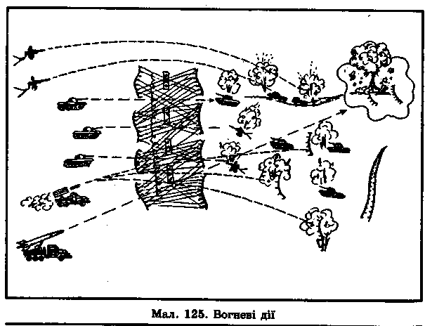

ВИДИ ВОГНЮ І МАНЕВРІВ У БОЮ
У сучасному бою солдатові необхідно вміти вести вогонь з особистої зброї як самостійно, так і в складі підрозділу по окремих, групових і повітряних цілях, вдень і вночі, з різних положень (мал.).
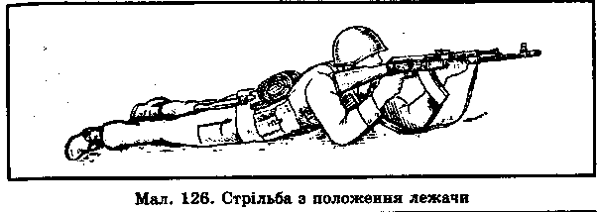
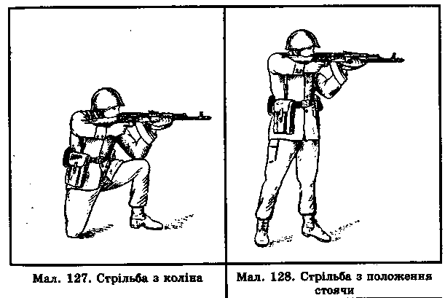
Вогонь розрізняють:
а) за тактичними завданнями, що вирішуються (на знищення, подавления, виснаження та ін.);
б) за видами зброї (зі стрілецької зброї, гранатометів, зброї бойових машин піхоти (бронетранспортерів), танків, артилерії, мінометів, протитанкових керованих ракетних комплексів, зенітних засобів та ін.);
в) за способами ведення (прямою, напівпрямою наводкою, із закритих вогневих позицій та ін.);
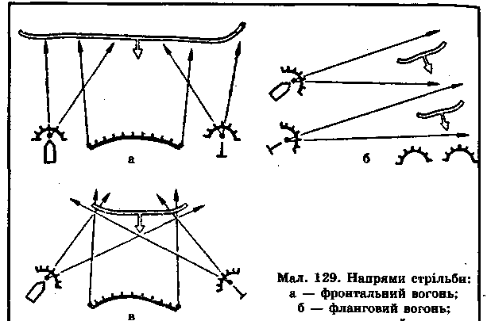
г) за напруженістю стрільби (одиночними пострілами, короткими або довгими чергами, безперервний, кинджальний, залповий та ін.);
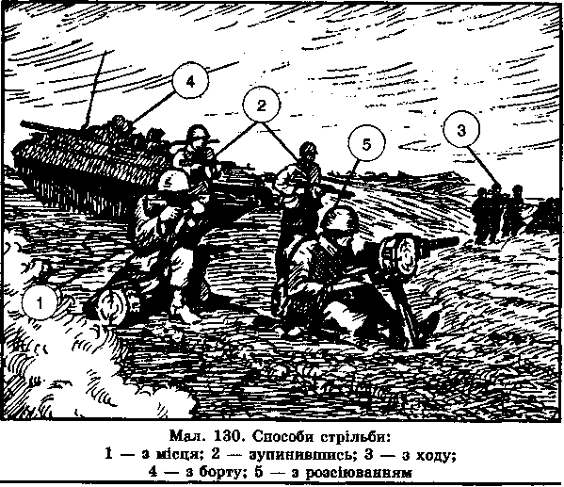
д) за напрямами стрільби (фронтальний, фланговий та перехресний вогонь) (мал. );
е) за способами стрільби (з місця, із зупинки, з ходу, з борту, з розсіюванням по фронту, з розсіюванням у глибину, по площі та ін.) (мал. );
є) за видами вогню (по окремій цілі, зосереджений, загороджувальний, багатоярусний, багатошаровий вогонь та ін.) (мал. ).
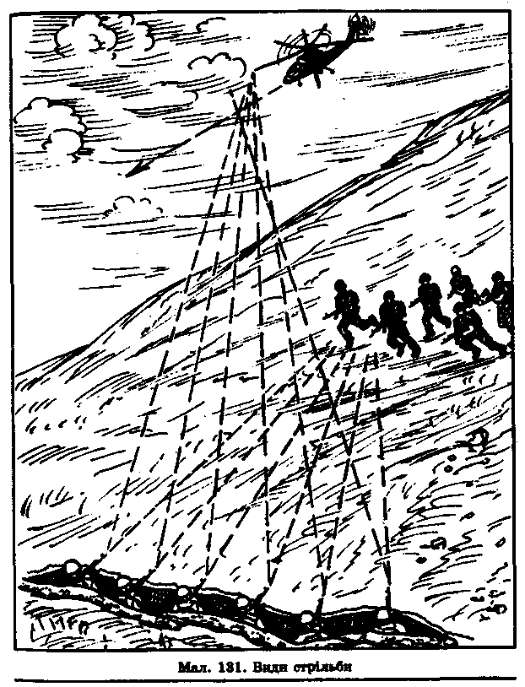
Вогонь буде ефективним, якщо його поєднувати з маневром. О. Суворов казав, що кожний солдат повинен знати свій маневр. Ця вимога тим більш актуальна для сучасного бою.
Маневр силами і засобами проводиться з метою зайняття вигідного положення для ведення вогню по найуразливіщому місцю в бойовому порядку противника, особливо у фланг і в тил, а також для виведення підрозділів з-під удару противника.
Видами маневру силами і засобами є: охоплення, обхід та відхід.
Охоплення — маневр, який здійснюється з метою виходу для удару у фланг противника (мал. ).
Обхід — більш глибокий маневр, який здійснюється з метою виходу для удару по противнику з тилу (мал. ).
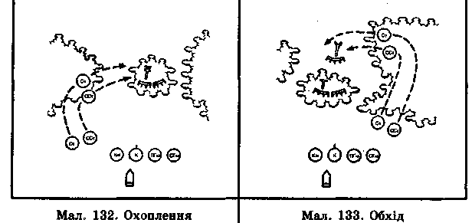
Відхід —маневр, який застосовується з метою виводу своїх підрозділів з-під удару противника і зайняття вигіднішого становища. Проводиться тільки з дозволу старшого командира (мал. ).
Маневр вогнем застосовується для ефективного ураження противника. Він полягає у зосередженні вогню взводу (відділення) по одній важливій цілі, в одночасному перенесенні вогню взводом по кількох цілях.

